2012学年第一学期一年级数学期末考查
学校＿＿＿＿＿班级＿＿＿＿＿学号＿＿＿＿＿姓名＿＿＿＿＿＿
（时间：40分钟）

- 直接写出得数：20%
4＋6＝ 2＋8＝ 3＋12＝ 1＋3＋9＝
16－7＝ 15－6＝ 11－4＝ 20－5－5＝
6＋7＝ 12－5＝ 20－17＝ 5＋3＋7＝
5＋6＝ 16－8＝ 0＋4＝ 9＋4－7＝
10－1＝ 18－7＝ 3＋4＝ 17－9－7＝
- 填空：63%
  - 写出下列各数：6%
( )
比15小4的数

( )
12的一半

（ ）
( )
5的加倍

（ ）
16的一半的一半

（ ）

  - 找规律填数：9%

3 | 5 |  |  |  | 13 |  | 20 |  | 10

9
3 6
12
4 8
17

7 6

  - 填数砖墙：8%

5
2 3 1 5 0 2 7
  - 填数点块，写算式：4%
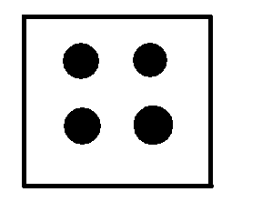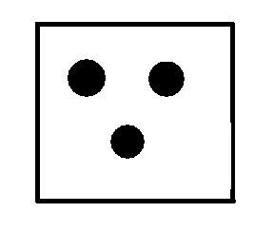
4＋（ ）＝6
3＋（ ）＋（ ）＝12

  - 在○里填上“＞”“＜”或“＝”：4%
11○20 12－6○15－9
9○13－5 6＋7○20－6
  - 在□里填上合适的数：8%
4＋□＝7 □－7＝4 6＋□＝14 10－□＝5
9－□＜8 12－□＞5 □＋6＞12－2 2＋9＜15－□
  - 选出合适的数字，组成兄弟姐妹：8%
15、9、17、6
＝
＝
＝
＝

  - 巧做题包：16%
8 ＋ 3＝
8 ＋ 4＝
8 ＋ 5＝
□＋□＝
13 － 9＝
12 － 8＝
11 － 7＝
□－□＝

- 下面的几何体各可以画出哪些图形？用线连一连：3%

- 在数射线上做加法和减法：6%

0246810121416182022
＝

036912151821
＝

- 列式计算：8%
    - 小丁丁钓了5条鱼，小亚钓了6条鱼，两人钓了多少条鱼？

算式：____________________________

    - 妈妈买了12个面包，吃了一些后，还剩下4个，吃了几个面包？

算式：____________________________

- 动脑筋：5%
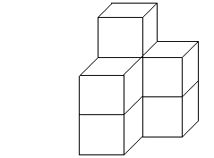

图中共有（ ）个 。

